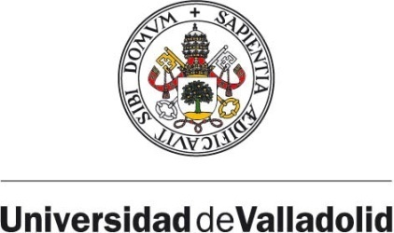

ANEXO VII
CARTA DE ACEPTACIÓN DE BECA

Yo, ………………………………………………………………, acepto la beca concedida por la Universidad de Valladolid en colaboración con el Banco Santander para cursar un Máster oficial durante el curso académico 2021-2022.
Igualmente, me comprometo a aceptar las normas y condiciones de la misma, así como los criterios establecidos por la Universidad de Valladolid en la convocatoria del Programa de becas STEM WOMEN UVA-SANTANDER IBEROAMÉRICA+ASIA del curso académico 2021-22,

En ……………………, a …. de …………………… de 2021.
(Firma)

Firmado: (Nombre y apellidos)

